Моніторинг якості знань учнів Ямпільського НВК
за 2017-2018 навчальний рік

Якість знань учнів 9 класу за предметами

Якість знань учнів 11 класу за предметами

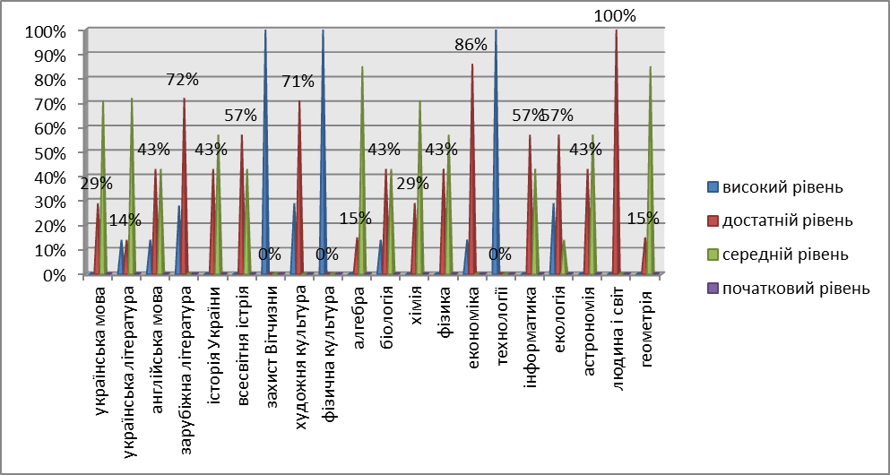

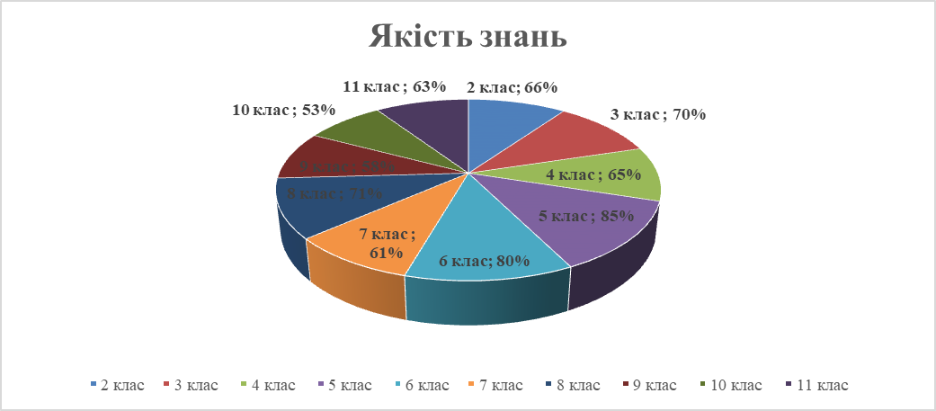

Моніторинг якості знань учнів Ямпільського НВК
за 2018-2019 навчальний рік

Якість знань учнів 9 класу за предметами
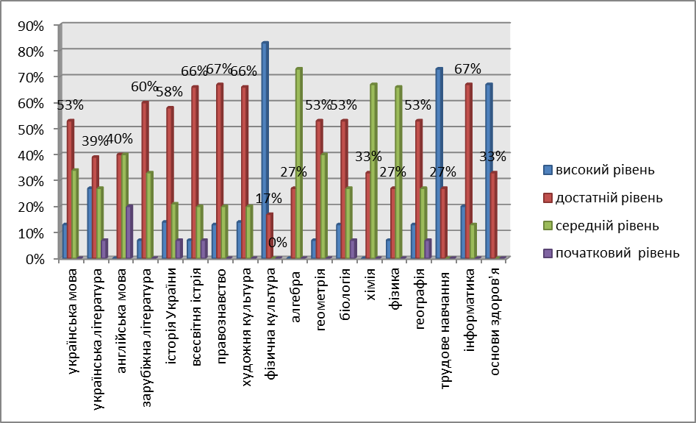
Якість знань учнів 11 класу за предметами

Середня якість знань учнів з предметів базового компоненту за класами

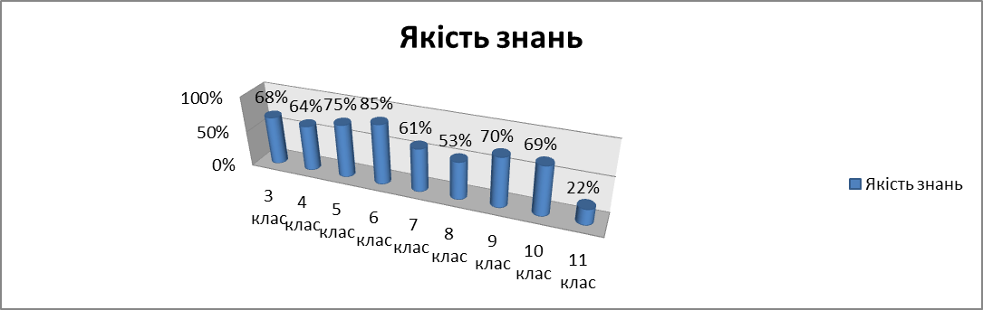

Моніторинг якості знань учнів Ямпільського НВК
за І семестр 2019-2020 навчального року
Якість знань учнів 9 класу за предметами
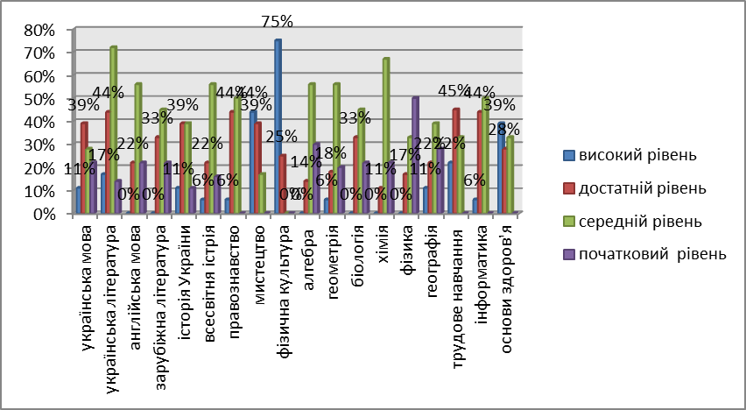
Якість знань учнів 11 класу за предметами
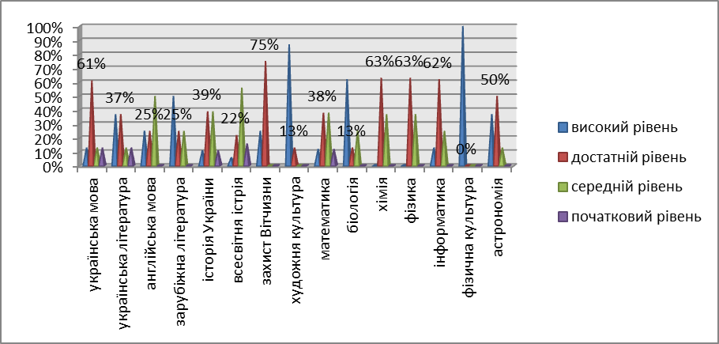

Середня якість знань учнів з предметів базового компоненту за класами

